

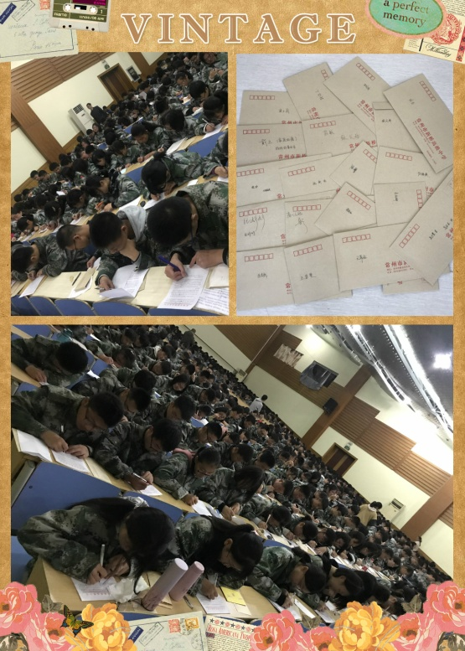十多年前，你们用欢乐的泪水和幸福的笑容迎接了我的到来。你们毫无怨言地抚养我长大，我总是把你们对我的好当作天经地义，那是因为我不懂得您对我真挚而深邃的爱。蓦然回首，那些时光碎片仿佛流转，早已是热泪盈眶，感恩的话却不知从何说起。

有一种爱，没有历史史诗的撼人心魄，没有风卷大海的惊波逆转，可它就像一场春雨，一首清歌，润物无声，绵长悠远。

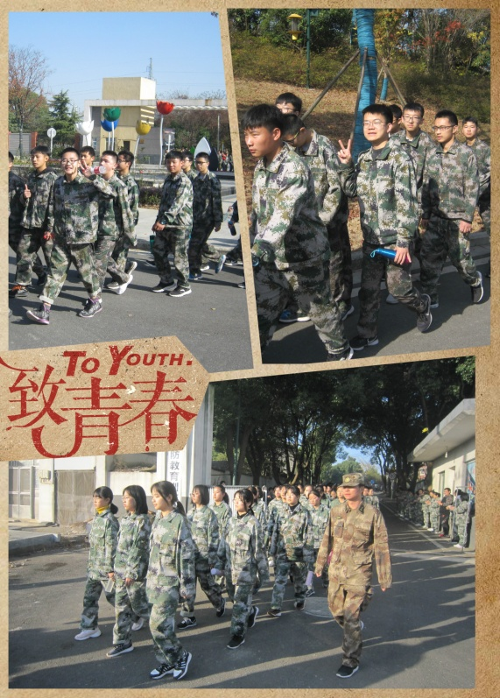因为追求，所以选择；因为选择，所以坚持；因为坚持，所以奋进。

选择代表了对团队的一种承诺与责任，也是对个人的承诺与责任。既然选择了拉练，就要坚持下去。行百里半九十，拉练途中，每前行一小步，都代表一个新的高度，这是一个自我挑战的历程。

拉练的征途是枯燥无味的。冷冷清清，清清冷冷，当有鼓励时，当有掌声时，具大的精神力量被创造出来，沉睡已久的潜能被激发出来，每个人都拥有了更大的能量， 当走完全程，成功的喜悦淹没了身体上的不适，我们心中出现了一个英难的影子，那就是我们自己。